contrôle de français | 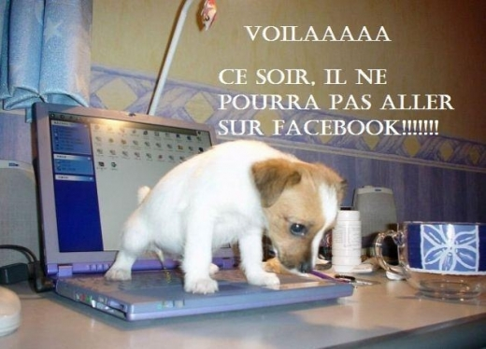  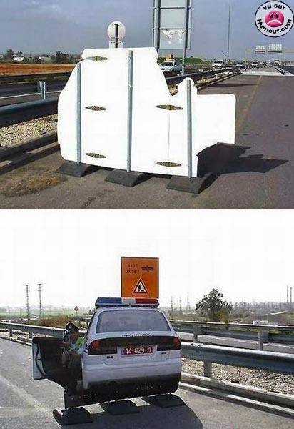 | niveau 2

Prénom...............................................résultat..................sur 100%
BONNE CHANCE!!! (sg)

FAIRE LES COURSES 1

1 | Hejsan! Jag skulle vilja ha 2 skivor skinka och en kyckling, tack.
2 | Hejsan herrn! Var det bra så?
3 | Jag tar 20 grodlår också. Och sedan skulle jag vilja ha ost.
4 | Javisst. Vad vill ni ha för ost?
5 | Jag tar två bitar camembert, 500 gram av reblochon och en stor bit Grevé.
6 | Jaha, var det allt?
7 | Ja tack vad kostar det?
8 | Det blir 23,75 Euros tack.
9 | Här är 25 Euros.
10 | Tack och här är er växel. Hej då och ha en trevlig kväll!
11 | Hej då och tack detsamma.

FAIRE LES COURSES 2

1 | Hejsan! Jag letar efter en snygg blus åt mig.
2 | Hejsan herrn. Javisst. Vilken färg föredrar ni?
3 | Hmm, en röd eller gul blus kanske.
4 | Här har vi en röd och gul randig blus. Tycker ni om den?
5 | Ja, inte så illa. Har ni något annat?
6 | Här har vi en modern blus. Den är rosa med svarta prickar.
7 | Ja den var fin. Har ni inte någon rutig blus?
8 | Nej tyvärr de är slut.
9 | Kan jag få prova de där två blusarna?
10 | Javisst. Provhytten ligger därborta till vänster. Vilken storlek vill ni ha?
11 | Jag tar en XL.
12 | Jaha, tyckte ni om dem?
13 | Ja, jag tar den prickiga blusen. Den var vackrast. Vad kostar den?
14 | Den kostar 16,43 Euros.
15 | Tar ni visa-kort?
16 | Självklart. Tack och här är blusen. Ha en bra dag.
17 | Tack detsamma.
FAIRE LES COURSES 3

1 | Hejsan fröken. Kan jag hjälpa er?
2 | Hejsan. Ja, jag skulle vilja ha en tröja till min kompis. Han är lika stor som mig.
3 | Javisst. Vilken storlek har ni?
4 | Jag tar storlek 40.
5 | Jaha, vilken typ av tröja vill ni ha?
6 | En varm tröja med livliga färger.
7 | Se här en fräsig tröja i fem olika färger.
8 | Ja den var ganska fin. Men kan jag få se på några andra tröjor?
9 | Självklart. Se här en tjock och snygg tröja. Den är väldigt trendig.
10 | Ja den var fin. Passar den med alla kläder?
11 | Absolut! Och den är inte dyr heller. Den är på rea.
12 | Kan jag få prova den?
13 | Visst.
14 | Den passar utmärkt. Jag tar den. Vad kostar den?
15 | Den kostar 29,85 Euros.
16 | Varsågod och tack för hjälpen.
17 | Jag står till er tjänst. Tack och hej då.
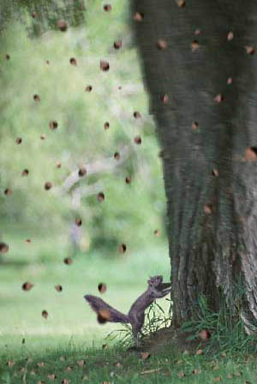
FAIRE LES COURSES 4

1 | Hejsan! Kan jag hjälpa er?
2 | Hejsan! Nej, jag vill bara titta lite.
3 | Javisst. Gör det.
4 | Ursäkta men skulle ni kunna hjälpa mig?
5 | Självklart. Vad önskas?
6 | Har ni inte t-shirtar på rea? Jag såg det i annonsen.
7 | Jag är ledsen. Det finns inga t-shirtar kvar. Allt är slutsålt.
8 | Vad har ni för t-shirtar då?
9 | Vi har några svarta t-shirtar därborta.
10 | Kan jag få se dem?
11 | Se här. Annars har vi snygga skjortor på rea idag.
12 | Jaha, har ni någon rutig skjorta?
13 | Javisst. Här är en rutig skjorta av bra märke och god kvalitet. Vill ni prova den?
14 | Ja tack. Var är provhytten?
15 | Därborta, till vänster om skyltfönstret.
16 | Den var för stor. Har ni storleken under?
17 | Vilken storlek har ni? 41? Ok, jag ger er en 39 då.
18 | Den var bättre. Den tar jag.
19 | Den kostar 14,76 Euros.
20 | Tack och hej då!
21 | Tack och hej då. Ha en trevlig kväll!
22 | Tack detsamma.
AU RESTAURANT 1

Hejsan! Har ni ett bord för 2 personer?
Hejsan! Javisst. Varsågoda och kom in!
Kan vi få menyn tack.
Varsågod.
Jaha, har ni bestämt er?
Ja, jag skulle vilja ha en ostsallad.
Och jag tar en löksoppa till förrätt.
Och till varmrätt?
Vi tar en stek.
Javisst. Vilken stekning vill ni ha?
Välstekt tack.
Och vad vill ni dricka?
En flaska mineralvatten tack.
Och till efterrätt?
Vad har ni för efterrätter?
Vi har allt!
Jaha, jag tar en glass, en bananasplit.
Och jag tar en äppelpaj.
Var det gott?
Mycket gott. Kan vi få notan tack.
Varsågod. Tack så mycket och hej då.
Tack och hej då.
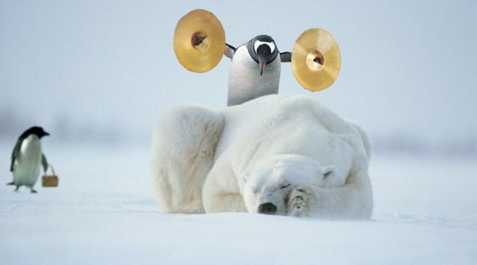

AU RESTAURANT 2

Godkväll!
Godkväll! Vi skulle vilja äta middag.
Javisst. Ute eller inne?
Ute tack.
Här är matsedeln. Vad önskas?

Till förrätt tar jag gåslever.

Och jag tar sniglar.
Och till varmrätt?
Jag skulle vilja ha fisk.
Samma sak för mig.
Och vad vill ni dricka?
En kåla och en sprite. Kan vi få en tillbringare vatten också?

Självklart. Och till efterrätt?

Vad finns det?
Vi har ”flytande ö”, brylépudding och jordgubbspaj.

Vi tar en jordgubbspaj tack.
Vill ni ha ostbricka?

Nej tack.
Smakade det bra?
Det var mycket gott. Kan vi få notan?

Tack så mycket och hej då.

Tack och hej då.

AU RESTAURANT 3

Hejsan! Jag skulle vilja äta lunch.

Javisst. Hur många personer?

Jag är ensam. Kan jag få matsedeln?

Jaha, har ni bestämt er?
Ja, jag tar 90 francsmenyn.
Vad vill ni ha till förrätt?
Jag tar en råkosttallrick men utan dressing tack.

Och till varmrätt?
Jag skulle vilja ha kyckling.
Med grönsaker eller pommes-frites?

Med grönsaker tack.
Vill ni ha ostbricka?
Ja tack.
Och till efterrätt?
Vad är en ”charlotte”?
Det är en slags kaka med jordgubbskräm.

Det tar jag.
Och vad vill ni dricka?
En flaska mineralvatten.

Med eller utan kolsyra?

Utan kolsyra tack.
Har ni ätit klart?
Ja tack, det var mycket gott. Kan jag få notan tack.

Varsågod och trevlig eftermiddag!

Tack så mycket och tack detsamma.

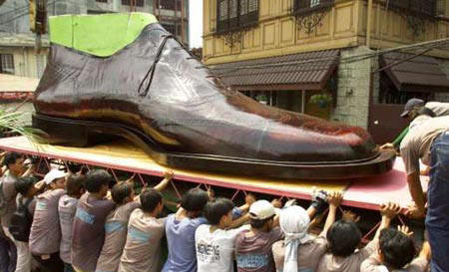
À L'HÔTEL 1

Ursäkta, har ni ett ledigt rum?
Javisst. Till när då?
Jag kommer om tre veckor, dvs. den 17 oktober.
Ja, då har vi lediga rum. Hur länge stannar ni?
Jag stannar en vecka.
För hur många personer?
Vi är tre vuxna och två barn.
Javisst. Det går bra. Vad vill ni ha för rum?
Jag vill ha ett billigt rum med dusch och toalett.
Då får ni ett rum på tredje våningen.
Finns det teve på rummet?
Ja, det finns teve.
Vad kostar rummet?
Det kostar 37,5 Euros. Önskar ni helpension eller halvpension?
Vi tar bara frukost. Ingår det?

Nej, frukosten kostar 3 Euros per person.
Okej, då tar jag utan frukost. Vill ni att jag skall betala i förskott?
Nej, ni kan betala när ni kommer.
Ni tar väl visa-kort?
Självklart.
Tack så mycket och hej då!
Tack. Välkommen om tre veckor. Hej då.
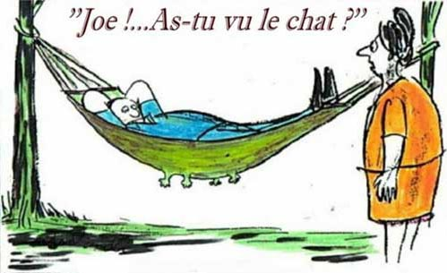

À L'HÔTEL 2

Hejsan! Jag skulle vilja boka ett rum här.
Javisst. Till när då?
Finns det ett ledigt rum till i kväll?
Ja, det går bra. För hur många personer?
För en person.
Hur länge stannar ni?
Jag stannar två nätter. Jag skulle vilja ha teve på rummet.
Självklart. Vill ni ha ett rum med dusch och toalett också?
Ja tack, gärna. Vad kostar det?
Det blir dyrare med dusch och toalett. Det kostar 27,9 Euros.
Ingår frukost?
Ja, den ingår.
Då tar jag rummet. Tar ni visa-kort?
Givetvis. Här har ni nyckeln. Rum 45 på fjärde våningen. Trappan är därborta till vänster.
Tack så mycket. Finns det ingen hiss?
Den är tyvärr trasig idag. Ha en bra dag!
Tack detsamma!
PHRASES COURANTES 1

1 | Finns det en bank i närheten?
2 | Ja, gå rakt fram och sväng till vänster vid trafikljusen.
3 | Nej, banken ligger långt härifrån.
5 | Kan jag få se er legitimation?
6 | Är det öppet i morgon?
7 | Har ni öppet på lördag?
8 | Är det stängt i kväll?
9 | Hur dags stänger ni?
21 | Var kommer ni ifrån?
22 | Vi är från Sverige.
24 | Är ni på semester här?
26 | Hur länge då?
27 | Vad tycker ni om Paris?
28 | Det är vackert, fult, skitigt, rent, häftigt, stort
29 | Har ni frimärken här?
30 | Nej, tyvärr.
32 | Jag letar efter…….
33 | Det är roligt.
39 | Nej tack. Jag har inga pengar.
40 | Jag förstår inte.
41 | Ingen orsak

LES VERBES AU PASSÉ COMPOSÉ

 | être=vara |  |  | avoir=ha |  |  | faire=göra
je |  |  | je |  |  | je
tu |  |  | tu |  |  | tu
il |  |  | il |  |  | il
nous |  |  | nous |  |  | nous
vous |  |  | vous |  |  | vous
ils |  |  | ils |  |  | ils
 | vouloir=vilja |  |  | savoir=veta |  |  | aller=gå
je |  |  | je |  |  | je
tu |  |  | tu |  |  | tu
il |  |  | il |  |  | il
nous |  |  | nous |  |  | nous
vous |  |  | vous |  |  | vous
ils |  |  | ils |  |  | ils
 | venir=komma |  |  | prendre=ta |  |  | voir=se
je |  |  | je |  |  | je
tu |  |  | tu |  |  | tu
il |  |  | il |  |  | il
nous |  |  | nous |  |  | nous
vous |  |  | vous |  |  | vous
ils |  |  | ils |  |  | ils

 | crier=skrika |  |  | pouvoir=kunna |  |  | dire=säga
je |  |  | je |  |  | je
tu |  |  | tu |  |  | tu
il |  |  | il |  |  | il
nous |  |  | nous |  |  | nous
vous |  |  | vous |  |  | vous
ils |  |  | ils |  |  | ils

har du kunnat komma ?/kunde du komma ?
jag kunde inte städa
hon ville komma i kväll
kom ni i alla fall ?
vad sade ni ?/ vad har ni sagt ?
jag har ingenting sagt
hon kunde rädda kaninen/hon har kunnat
de kom igår
han visste/kunde rätta felen
vi visste ingenting/vi har ingenting vetat
vi ville åka tidigare
de har jobbat hela dagen
har ni tagit växeln ?
han förstod inte texten/han har inte förstått
jag fick en present
de såg inte katten
ville du hjälpa mig ?
jag kom inte därför att jag ville inte
han gjorde det han kunde
har ni sagt sanningen ?
hon har inte sagt allt
hon kunde inte säga det/hon har inte kunnat säga det
skrek ni allt vad ni kunde ?
han har gjort en dumhet
de har varit utomlands
har du sett Bessons senaste film ?
vi har städat
han har haft tur, hon hade tur
jag ville prata med dig tidigare
åkte ni till Asien ?
de såg, har sett tjuven
vad sade du ? vad har du sagt ?
vad ville du säga mig ?
jag åkte till Paris
vart åkte du ?
har ni packat ?
han ville åka till Norge
jag har kunnat/jag kunde tala tyska
vi visste inte (vi skulle) göra
har du tagit mina glasögon ?

COMMUNICATION; dans un magasin 1; DIALOGUE

- hejsan, kan jag hjälpa er?
- hejsan, nej tack, jag vill bara titta lite
- god kväll, tar man hand om er?
- skulle ni kunna hjälpa mig?
- javisst, vad söker ni?
- jag letar efter en snygg blus
- javisst, vilken storlek har ni?
- jag tar alltid XL
- ok, och vilken färg önskar ni?
- jag tycker om gult och grönt
- här har vi tre snygga blusar på modet
- ja, inte illa, kan jag prova dem?
- javisst, provhytterna är bakom er
- tack så mycket
- jaha, hur passar skjortorna?
- den här blusen sitter åt för mycket
- och den andra blusen?
- den är för stor
- och den tredje blusen?
- den sitter perfekt; jag tar den blusen
- mycket bra, något annat?
- ja, jag skulle vilja ha skor också
- jaha, vilken skostorlek har ni?
- jag har 42
- vi går till avdelningen för skor och tittar
- jag följer er
- se här vackra röda skor
- nej, jag avskyr rött
- jaha, men här är snygga skor på modet, det finns blåa, svarta och vita skor
- ja, jag skulle vilja prova de vita skorna
- varsågod
- ja, de här skorna är väldigt snygga
- passar skorna bra?
- ja, de passar mig perfekt; vad kostar de?
- de är på rea idag, de kostar 24 euro
- jag tar de vita skorna och den gula blusen
- javisst, var det bra så?
- ja, jag tror det
- då blir det 37 euro tack
- varsågod 40 euro
- tack och här är er växel, tre euro
- tack så mycket för hjälpen
- ingen orsak och ha en trevlig kväll!
- tack det samma, hej då
- hej då

rev : LES PRÉPOSITIONS

- .....................Västerås  - .....................Västmanland  - .....................gauche  - .....................cinéma  - jouer...............curling  - jouer......................guitare  - .....................2013  - ......................mars  - .....................23.15  - .....................Norvège | - j’ai mal..........................jambe  - il habite....................Suède  - c’est.......................Canada  - un livre...................carton  - .......................train  - une crêpe.....................chocolat  - aller..............................médecin  - je viens.....................France  - .................face de la gare  - faire...........................sport
